**EC2 중심 관리에서 관리형 서비스로 전환하기**

웹과 애플리케이션을 분리해 확장성과 유연성을 확보하는 클라우드 아키텍처 설계

현재 EC2 인스턴스를 이용하여 NAT 게이트웨이 기능 및 DB 서비스를 운영 중입니다. 각 인스턴스 관리 작업의 부담을 줄일 수 있는 관리형 서비스 전환을 제안하는 보고서입니다. 이를 통해 인프라 운영 부담 최소화, 장애 대응 시간 단축, 보안 관리 체계화, 서비스 확장성 확보 등의 효과를 기대할 수 있습니다.

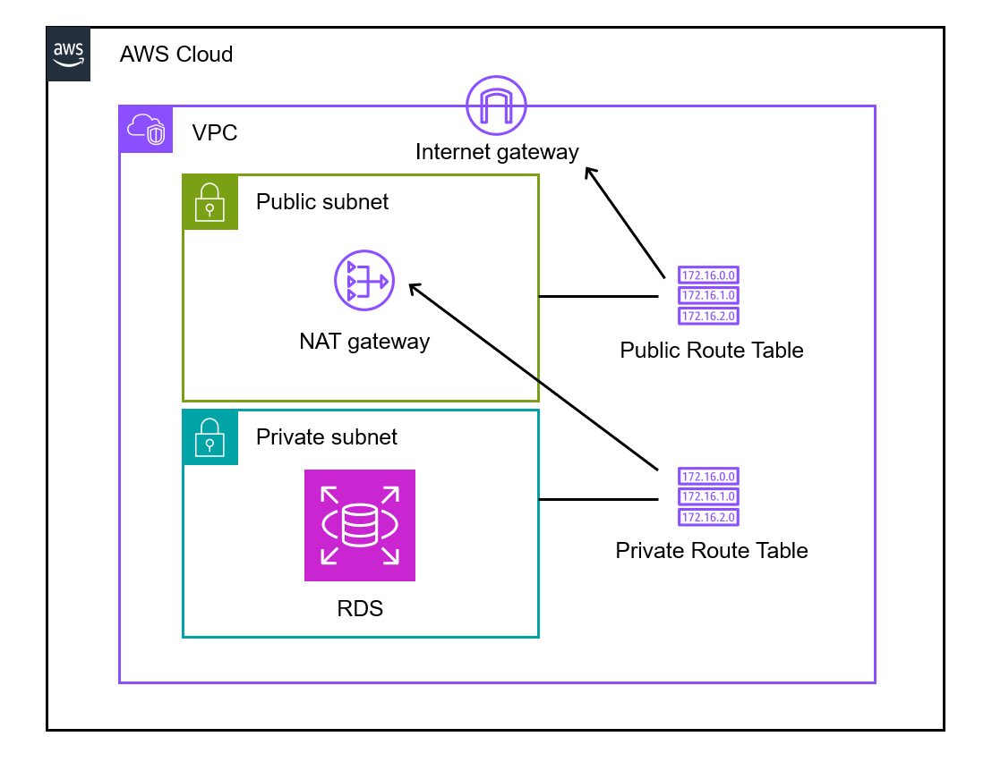

1. **NAT Instance → NAT Gateway 교체**  
   목적: 안정적이고 자동화된 인터넷 연결

|  |  |  |
| --- | --- | --- |
| **항목** | **기존 방식** | **관리형 방식** |
| **운영 부담** | 직접 설정, 패치, 모니터링 필요 | AWS에서 자동 관리 |
| **고가용성** | 수동 구성 필요 | 기본적으로 고가용성 |
| **성능** | EC2 스펙에 따라 달라짐 | 고성능, 자동 확장 |
| **요금** | EC2 시간 요금 + 트래픽 | NAT Gateway 사용량 요금 |

1. **MySQL DB Instance → Amazon RDS 교체**  
   목적: 자동 백업, 장애 복구, 보안 등 운영 부담 해소

|  |  |  |
| --- | --- | --- |
| **항목** | **기존 방식** | **관리형 방식** |
| **백업** | 직접 설정 | 자동 스냅샷 제공 |
| **패치** | 수동 설치 | 자동 패치 가능 |
| **고가용성** | 별도 EC2 구성 필요 | Multi-AZ 구성으로 자동 제공 |
| **보안** | EC2 보안 그룹 직접 관리 | IAM, VPC 보안 그룹, 암호화 등 통합 관리 |